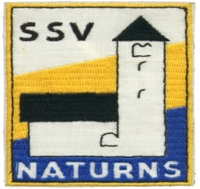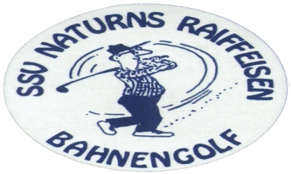

Ausschreibung zum 12. Pokalturnier

um die "St. Zeno-Wandertrophäe".

Naturns, am 13. Oktober 2022

Veranstalter-Ausrichter: SSV Naturns Raiffeisen Sektion Bahnengolf.

Austragungsort: Minigolfpark Naturns, Bahnhofstraße 67.

Art der Wettkämpfe: Einzelwertung und Vierer-Vereinsmannschaftswertung

Austragungsart: 3 Runden Beton

Zeitplan: 13. Oktober 2022:
Beginn um 9,00 Uhr - 3 Runden
Anschließend Siegerehrung
Änderungen vorbehalten.

Spielgruppenstärke: Dreiergruppen.

Zusammenstellung: Startgruppen werden gemischt gelost.
Gruppenwünsche werden nur begrenzt berück-
sichtig.

Mannschaftsstärke: Vierer-Vereinsmannschaft. Der Mannschaftsbewerb dauert alle 3 Runden

Stechen: Nach Int. Reglement Start Bahn 1 K.O. System.
Ein eventuelles Stechen findet nur um die
Plätze 1-3 statt.

Schiedsgericht: Wird am Turniertag bekannt gegeben.

Turnierleitung: Zischg Stefan

Preise: Sachpreise in angemessener Anzahl für alle zur
Austragung gelangten Kategorien und für die ersten drei der jeweiligen Kategorie gibt es Medaillen und die St. Zeno Wandertrophäe für die Mannschaftswertung

Start- und Trainingsgebühren: Damen, Herren, Senioren und Seniorinnen:
15,00 €.- Jugend und Schüler: 10,00 €
Vereinsmannschaft: 10,00 €

Anmeldeschluss: Montag 10. Oktober 2022

Meldungen an: Zischg Stefan, 39025 Naturns, a.Kleebergstr. 14/b
Tel. 0473 -66 78 39
Zischg Stefan Tel. 3403220644
Fax. 0473- 67 35 28 ( die Null nicht weglassen)
E. Mail: zischg.josef@bahnengolf.it
Wichtig es wird nach WMF Regel gespielt

An den
Südtiroler Sportverein Naturns
Sektion Bahnengolf
z.H.: Zischg Stefan
A. Kleebergstraße 14/b
Sektion: Bahnengolf
39025 Naturns (BZ)
Tel. 0473-667839 oder 3403220644
Fax 0473 – 667839 oder 0473 673528
Mail – zischg.josef@bahnengolf.it

Bitte unbedingt Telefonnummer eines Vereinsverantwortlichen angeben:

_____________;den _____________________

Der Verein ___________________________________________________ meldet zum

Pokalturnier um die 12. "St. Zeno-Trophäe" am 13. Oktober 2022 die Teilnahme folgender Spieler und Mannschaften an:

N a m e Mannschaft Kategorie Gruppe Ausweis Nr.

_____________________________ _______________ _________ _______ _________

_____________________________ _______________ _________ _______ _________

_____________________________ _______________ _________ _______ _________

_____________________________ _______________ _________ _______ _________

_____________________________ _______________ _________ _______ _________

_____________________________ _______________ _________ _______ _________

_____________________________ _______________ _________ _______ _________

_____________________________ _______________ _________ _______ _________

_____________________________ _______________ _________ _______ _________

_____________________________ _______________ _________ _______ _________

_____________________________ _______________ _________ _______ _________

_____________________________ _______________ _________ _______ _________

_____________________________ _______________ _________ _______ _________

_____________________________ _______________ _________ _______ _________

Quartierwünsche bitte möglichst frühzeitig anmelden, da zur gegebenen Zeit in Naturns Hochsaison ist.
Meldungen an das Verkehrsamt Naturns, Rathausstraße 1, Tel. (04 73) 66 60 77
Südtirol / Italien.
Mein Sport. Meine Bank Raiffeisen. Die Bank.

